PŘIHLÁŠKA DO DĚTSKÉ SKUPINY
Přijato dne:
Ukončení docházky dne:
Poplatek:

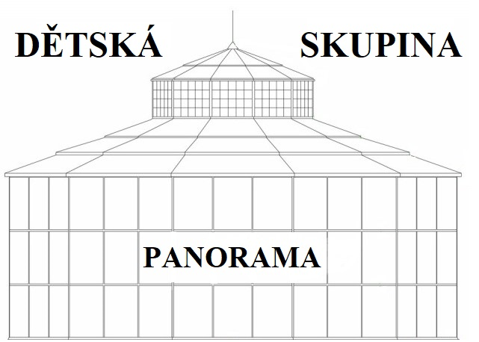
PANORAMA

Dítě:
Příjmení: |  | Jméno:
Adresa trvalého pobytu:
Datum narození: |  | Zdravotní pojišťovna:

Zákonný zástupce:
Příjmení: |  | Jméno: |  | Datum narození:
Adresa trvalého pobytu:
Doručovací adresa:
Telefon: |  |  | E-mail:
ID datové schránky /fyzické osoby – zákonného zástupce dítěte/:

*Nepovinný údaj, jehož vyplněním souhlasí zákonný zástupce s jeho zpracováním pouze pro účel zefektivnění komunikace mezi školou a zákonným zástupcem v době přijímacího řízení.
Zaměstnavatel (název a sídlo):

Upozorňujeme, že při podpisu je potřeba doložit další dokumenty: „Smlouvy o poskytování služeb péče o dítě v dětské skupině“. Je nutné dodat vyplněné: „Potvrzení rodiče o vazbě na trh práce“ od jednoho z rodičů, nebo: „Potvrzení o zaměstnání“. Bez tohoto „Potvrzení“ nelze dítě do dětské skupiny přijmout.

Zákonný zástupce:
Příjmení: |  | Jméno: |  | Datum narození:
Adresa trvalého pobytu:
Doručovací adresa:
Telefon: |  |  | E-mail:
ID datové schránky /fyzické osoby – zákonného zástupce dítěte/:

*Nepovinný údaj, jehož vyplněním souhlasí zákonný zástupce s jeho zpracováním pouze pro účel zefektivnění komunikace mezi školou a zákonným zástupcem v době přijímacího řízení.
Zaměstnavatel (název a sídlo):

Upozorňujeme, že při podpisu je potřeba doložit další dokumenty: „Smlouvy o poskytování služeb péče o dítě v dětské skupině“. Je nutné dodat vyplněné: „Potvrzení rodiče o vazbě na trh práce“ od jednoho z rodičů, nebo: „Potvrzení o zaměstnání“. Bez tohoto „Potvrzení“ nelze dítě do dětské skupiny přijmout.
Číslo účtu /ze kterého bude hrazeno školné/: __________________________/_________

Vyjádření lékaře:
Posudek o zdravotní způsobilosti dítěte k přijetí do DĚTSKÉ SKUPINY
Posuzované dítě (nehodící se škrtněte):
- je zdravotně způsobilé k nástupu do dětské skupiny
- není zdravotně způsobilé k nástupu do dětské skupiny
- je způsobilé s tímto omezením:
…………………………………………………………………………………………………………………………
……………………………………………………………………………………………………………………………...
Dítě je řádně očkováno dle očkovacího kalendáře (nehodící se škrtněte): ANO / NE
Dítě má tyto alergie:
Dítě trvale užívá tyto léky:
V ………………………………… dne …………………….
Podpis a razítko lékaře:
Ne starší 3 měsíců v době podání přihlášky.

Souhlasím s realizováním mimořádných akcí /divadla, workshopy…/, které budou hrazeny nad rámec školného.
ANO /
NE
Odpověď nemá vliv na přijetí/ nepřijetí.

V ………………………………… dne …………………….

Podpis zákonných zástupců: ………………………………
………………………………

Informace o zpracování osobních údajů
Dětská skupina zpracovává osobní údaje v souladu se zákonem č. 561/2004 Sb., školský zákon, ve znění pozdějších předpisů, vedení nezbytné zdravotní dokumentace, psychologických a jiných vyšetření, popř. úrazové pojištění. Další informace o
zpracování osobních údajů, které jsou zpracovávány v souladu ve smyslu zákona č. 110/2019 Sb., o zpracování osobních údajů (dále jen „Zákon o zpracování osobních údajů“) a Nařízení EU č. 2016/679 (dále jen „GDPR“) je uvedena na webových stránkách: https://ds-panorama.webnode.cz/gdpr/
Zákonný zástupce potvrzuje svým podpisem, že si je vědom státní finanční podpory k péči o své dítě v dětské skupině a ani on, ani nikdo jiný, neuzavřou smlouvu na obsazení kapacitního místa v jiné dětské skupině ve stejný čas.

